РОССИЙСКАЯ ФЕДЕРАЦИЯ
РЕСПУБЛИКА КАРЕЛИЯ

СОВЕТ ДЕПУТАТОВ МУНИЦИПАЛЬНОГО ОБРАЗОВАНИЯ
«СУОЯРВСКИЙ РАЙОН»

XLVII сессия III созыв

РЕШЕНИЕ
28 сентября 2017 года № 443

Об утверждении Положения о звании «Почетный житель
муниципального образования «Суоярвский район»

В знак высшей признательности и уважения жителей муниципального образования «Суоярвский район», в целях поощрения граждан, внесших значительный вклад в социально-экономическое, культурное и военно-патриотическое развитие муниципального образования «Суоярвский район» и на основании пункта 4.5 Положения о гербе муниципального образования «Суоярвский район», утвержденного решением Совета депутатов муниципального образования «Суоярвский район» от 28.09.2017 года № 440 Совет депутатов муниципального образования «Суоярвский район»

РЕШИЛ:

1. Учредить звание «Почетный житель муниципального образования «Суоярвский район».
2. Принять предложение авторского коллектива в составе: Башкирова Константина Сергеевича, Карпуниной Виктории Валерьевны, Штейнбах Светланы Юрьевны, разработавшего эскиз знака «Почетный житель муниципального образования «Суоярвский район».
4. Обратиться в Государственный геральдический совет при Президенте Российской Федерации с заявлением о внесении знака «Почетный житель муниципального образования «Суоярвский район» в Государственный геральдический регистр Российской Федерации.
5. Поручить Башкирову Константину Сергеевичу представлять интересы муниципального образования «Суоярвский район» в Геральдическом Совете при Президенте РФ.
6. Опубликовать настоящее решение в районной газете «Суоярвский вестник». Разместить настоящее решение с приложениями на официальном сайте муниципального образования «Суоярвский район» в информационно-телекоммуникационной сети Интернет.
7. Настоящее решение вступает в силу после его опубликования (обнародования).

Председатель Совета депутатов
МО «Суоярвский район»,
глава муниципального образования
«Суоярвский район» О.Л.Шарабайко

Утверждено
решением XLVII сессии Совета депутатов
муниципального образования «Суоярвский район» III созыва от 28.09.2017 № 443

ПОЛОЖЕНИЕ
о звании «Почетный житель муниципального образования «Суоярвский район»

Настоящее Положение о звании «Почетный житель муниципального образования «Суоярвский район» (далее - Положение) устанавливает статус и права лиц, награжденных знаком «Почетный житель муниципального образования «Суоярвский район».

1. Общие положения
1.1. В целях признания заслуг жителей муниципального образования «Суоярвский район» (далее - муниципальное образование), поощрения личной деятельности, направленной на пользу муниципального образования, обеспечение его благополучия и процветания, учреждается звание «Почетный житель муниципального образования «Суоярвский район» (далее - «Почетный житель»), являющееся высшей наградой муниципального образования.
1.2. Звание «Почетный житель» присваивается решением Совета депутатов муниципального образования «Суоярвский район» гражданам Российской Федерации, является персональным, пожизненным и не может быть отозвано, за исключением случая вступления в законную силу обвинительного приговора суда в отношении лица, награжденного знаком «Почетный житель».
1.3. Знак «Почетный житель» не относится к государственным наградам.
1.4. Лицу, удостоенному звания «Почетный житель», вручается Знак «Почетный житель МО «Суоярвский район», графическое изображение которого приведено в приложении 1 к настоящему Положению, удостоверение к знаку «Почетный житель МО «Суоярвский район», графическое изображение - в приложении 2 к настоящему Положению и диплом «Почетный житель МО «Суоярвский район», графическое изображение которого - в приложении 3 к настоящему Положению. Знак помещается в футляр. Удостоверение к почетному знаку является бессрочным и в связи с изменением фамилии, имени, отчества награжденного замене не подлежит.
1.5. Звание «Почетный житель» не может быть присвоено лицу, имеющему неснятую или непогашенную судимость.
1.6. Почетный житель муниципального образования «Суоярвский район» может быть лишен своего звания за грубое нарушение законодательства РФ, другие проступки, порочащие его, как Почетного жителя. Лишение звания может быть произведено только решением Совета депутатов муниципального образования «Суоярвский район» по собственной инициативе, по представлению главы муниципального образования «Суоярвский район» или главы администрации муниципального образования «Суоярвский район». С инициативой о лишении указанного звания вправе обратиться трудовые коллективы предприятий, организаций и учреждений, судебные и правоохранительные органы, жители поселения (не менее 30 человек).
1.7. Финансирование изготовления почетного знака "Почетный житель» осуществляется за счет средств бюджета муниципального образования «Суоярвский район».

2. Основания и порядок присвоения звания
«Почетный житель»

2.1. Основаниями для присвоения лицу звания «Почетный житель» являются:
2.1.1. Многолетняя эффективная деятельность на территории муниципального образования в области государственной, муниципальной, политической, научной, образовательной, культурной, хозяйственной, общественной или иной деятельности;
2.1.2. Совершение мужественных, благородных, высоконравственных, служащих примером, поступков на благо жителей муниципального образования «Суоярвский район»;
2.1.3. Заслуги в области государственной, муниципальной, политической, научной, образовательной, культурной, хозяйственной, общественной или иной деятельности, получившие широкое признание у жителей муниципального образования «Суоярвский район».
2.2. Решение о награждении почетным званием оформляется протоколом Совета депутатов муниципального образования «Суоярвский район» и является основанием для издания решения Совета депутатов муниципального образования «Суоярвский район».
2.3. Решение о награждении почетным званием принимается по представлению ходатайства Совета депутатов муниципального образования «Суоярвский район», администрации муниципального образования «Суоярвский район», администраций предприятий, организаций и учреждений, расположенных на территории муниципального образования «Суоярвский район», или группы граждан (не менее 30 человек), проживающих либо работающих на территории муниципального образования «Суоярвский район».
2.4. Гражданину, которому присвоено звание "Почетный житель", вручается в торжественной обстановке уполномоченным представителем Совета депутатов муниципального образования «Суоярвский район» знак «Почетный житель», копия решения Совета депутатов муниципального образования «Суоярвский район» о присвоении звания, удостоверение и диплом.
2.5. Решение Совета депутатов муниципального образования «Суоярвский район» о присвоении звания "Почетный житель" публикуется в официальном печатном органе муниципального образования «Суоярвский район» и размещается на официальном сайте муниципального образования «Суоярвский район» в информационно-телекоммуникационной сети Интернет.
2.6. В музеях боевой и трудовой славы, расположенных на территории муниципального образования «Суоярвский район» хранятся фотографии и сведения о Почетном жителе.
2.7. Электронная версия "Книги Почетных жителей" располагается на официальном сайте муниципального образования «Суоярвский район».
2.8. Почетные жители имеют право участвовать во всех общественных мероприятиях, проводимых Советом депутатов муниципального образования «Суоярвский район» и администрацией на территории муниципального образования «Суоярвский район», считаться почетными гостями на праздниках по случаю юбилейных дат, отмечаемых в муниципальном образовании «Суоярвский район».
2.9. Почетные жители имеют право внеочередного приема у официальных лиц администрации муниципального образования «Суоярвский район» и Совета депутатов муниципального образования «Суоярвский район».
2.10. Почетные жители имеют право участвовать в работе Совета депутатов муниципального образования «Суоярвский район» с правом совещательного голоса.
2.11. Лицам, присвоенным звание "Почетный житель" вручается подарок в виде единовременной денежной выплаты в размере 5000 (пять тысяч) рублей.

Приложение 1 к Положению
о звании «Почетный житель муниципального образования «Суоярвский район»

Графическое изображение Знака
«Почетный житель
муниципального образования «Суоярвский район».

Лицевая сторона Знака.

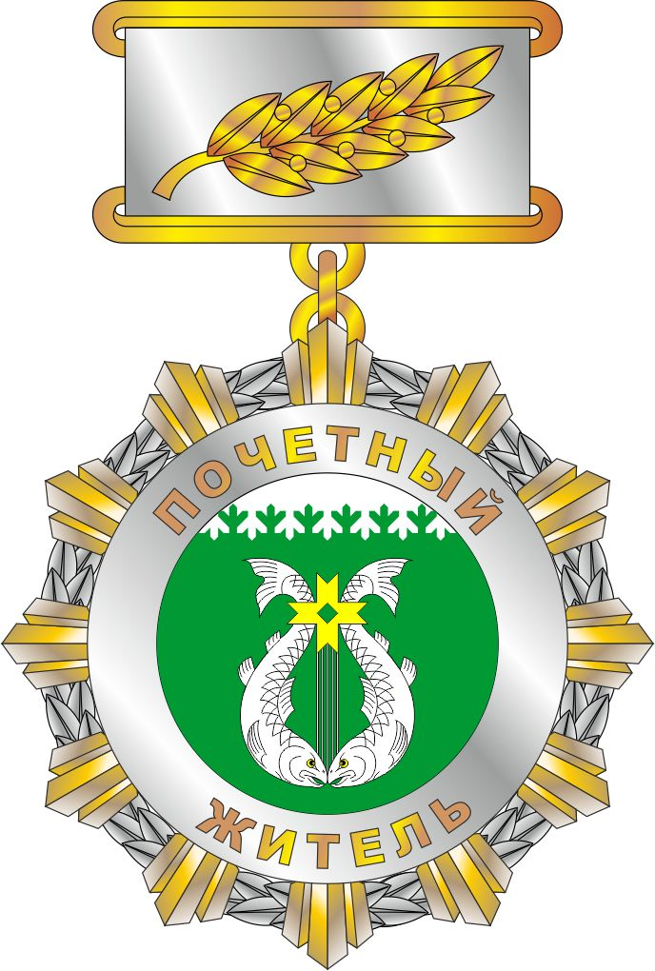

Оборотная сторона Знака.

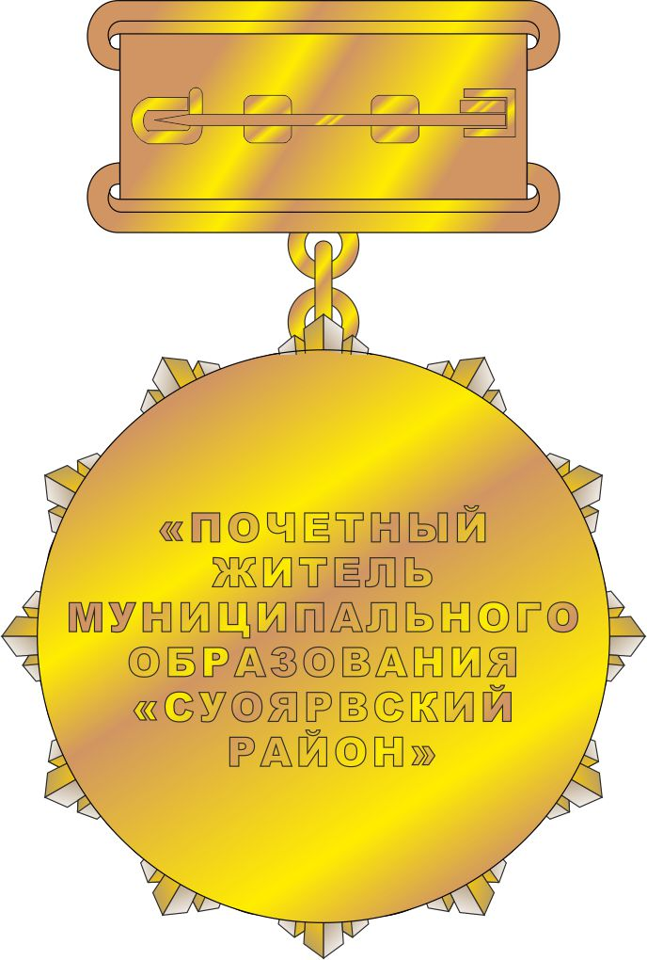

Приложение 2 к Положению
о звании «Почетный житель муниципального образования «Суоярвский район»

Графическое изображение удостоверения
«Почетный житель муниципального образования «Суоярвский район»

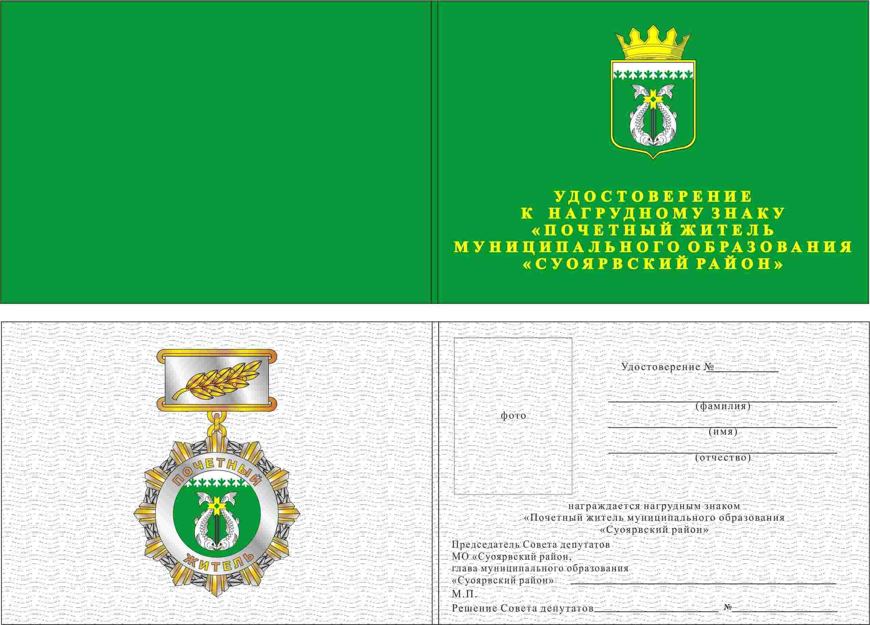

Приложение 3 к Положению
о звании «Почетный житель муниципального образования «Суоярвский район»

Графическое изображение диплома
«Почетный житель муниципального образования «Суоярвский район».

